Eine ziemlich lange Warterei
Kondensatoren laden und entladen

Mit der folgenden Schaltung kann man einen Kondensator aufladen und durch Umlegen des Schalters wieder entladen. $R_{i}$ ist der Innenwiderstand des Voltmeters und extra dargestellt.
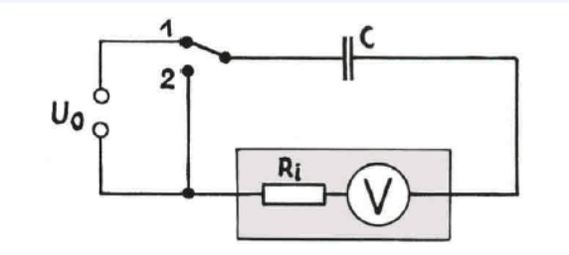
Es ergibt sich der unten dargestellte Spannungsverlauf.
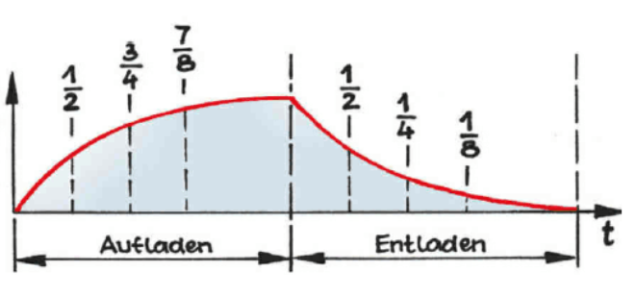
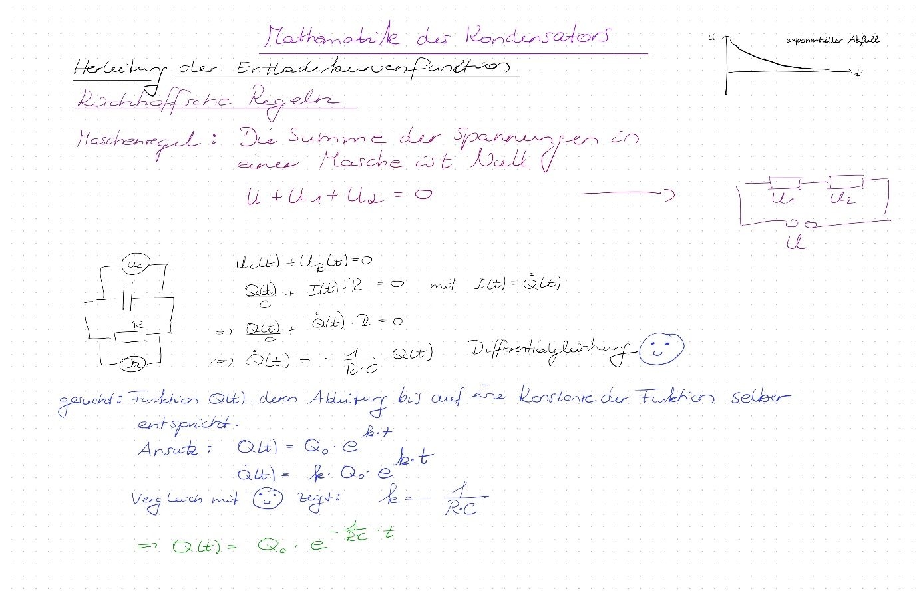

Und jetzt noch für die Unerschütterlichen:

